실습 7: Deque, Circular Doubly Linked List

1. 문제 1: 연결 구조로 Deque 구현

덱을 이중 연결 구조 사용하여 구현한다. 클래스 LinkedDeque을 다음과 같이 정의할 때 구현되지 않은 멤버 함수를 구현하고 실행한 결과와 같이 되도록 코딩한다.

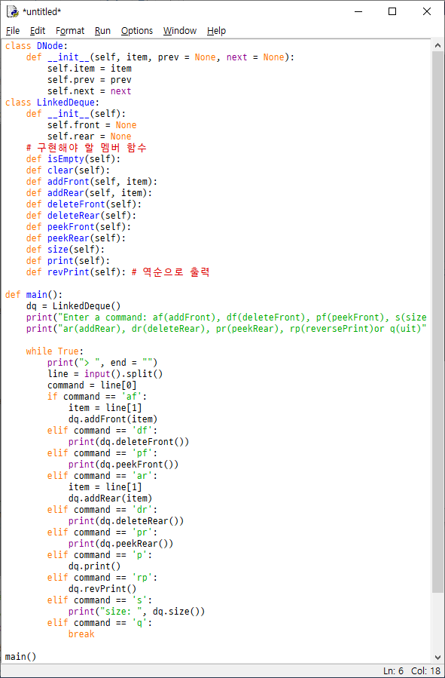
실행 결과

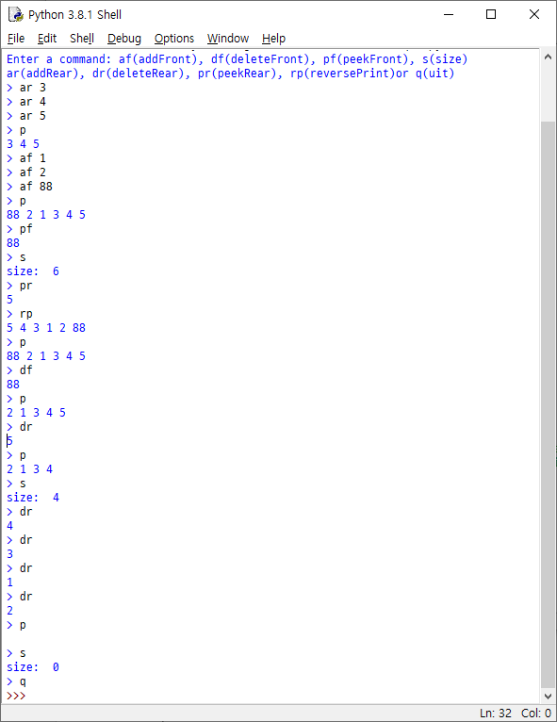

2. 문제 2: 원형 이중 연결 리스트 (Circular Doubly Linked List)

원형 이중 연결 리스트를 구현한다. 클래스 CircularDoublyLinkedList를 다음과 같이 정의할 때 구현되지 않은 멤버 함수를 구현하고 실행한 결과와 같이 되도록 코딩한다.

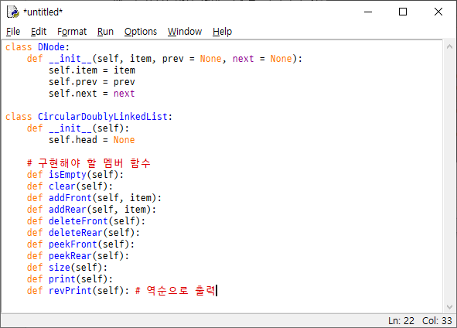

실행 결과

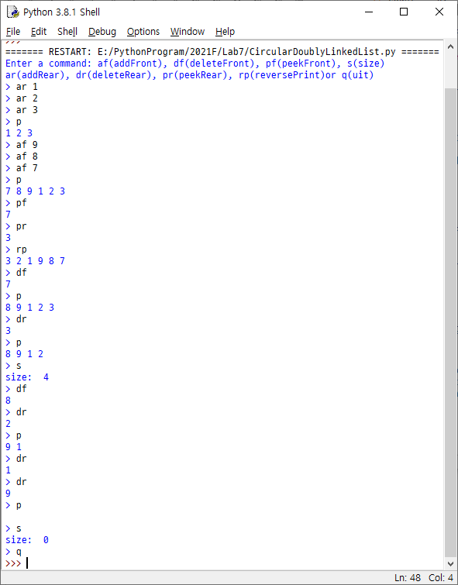

3. 문제 3: 요세푸스 문제

문제 2에서 구현한 원형 이중 연결 리스트를 사용하여 요세푸스 문제를 해결한다.

요세푸스 문제 (Josephus Problem)

n 명의 사람 중에서 한 사람을 선택하려고 한다. 선택 방법은 n 명의 사람이 삥 둘러 앉아 있을 때 임의의 숫자 k가 주어지면 매번 k번째 사람은 선택 후보 중에서 탈락을 시켜 최종 한 사람 남을 때까지 진행한다. 마지막 남은 한 사람이 선택된다.

[약 2,000년 전에 로마 점령하에 유다 병사들이 적들에 의해 동굴에 갇히게 되었다고 한다. 포로가 되기 보다는 목숨을 끊기로 하고 빙 둘러 앉아 한 사람 남을 때까지 순서대로 세 번째 해당되는 사람을 죽여 나갔다고 한다. 요세푸스는 어느 자리에 있으면 마지막까지 남을 수 있는지 알았다고 한다.]

예를 들면 n = 10 (번호는 1부터 10까지 가정), k = 3 일 때 다음과 같이 진행한다. 괄호는 탈락

1st round: 1, 2, (3), 4, 5, (6), 7, 8, (9), 10
2nd round: 1, (2), 4, 5, (7), 8, 10
3rd round: (1), 4, 5, (8), 10
4th round: 4, (5), 10
5th round: 4, (10)

최종 선택은 4번째 사람이다.

문제 2의 명령 프롬프트 그대로 사용하고 요세푸스 문제는 j 프롬프트 추가하여 사용한다. j 다음의 숫자 k는 탈락시킬 k번째를 의미한다. 필요하면 멤버 함수, 일반 함수 추가하여 사용한다.

실행 결과

